大连科诺拓金科技股份有限公司混凝土外加剂项目
修建性详细规划公布
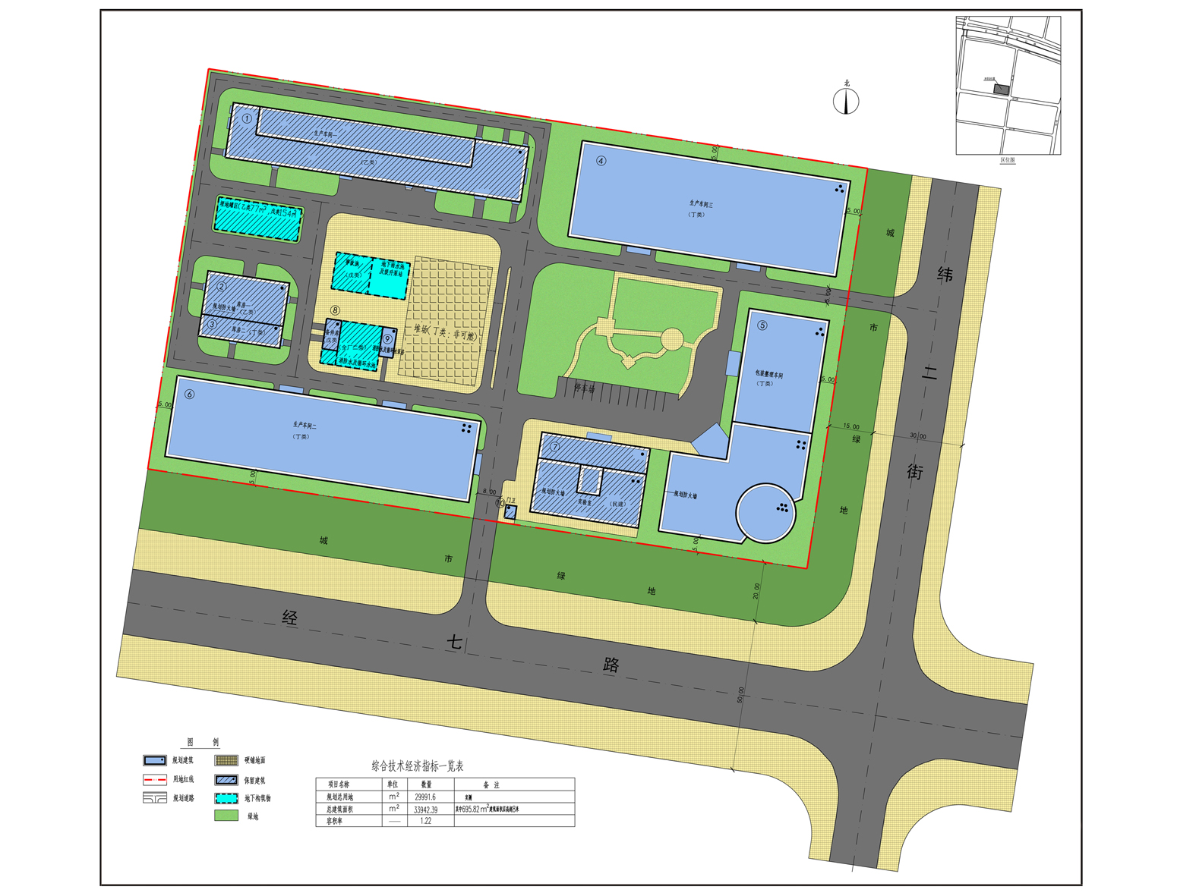

编号：2018大普规划第D011号

工程概况：

项目名称：大连科诺拓金科技股份有限公司混凝土外加剂项目

设计单位：大连经济技术开发区规划建筑设计院

建设单位：大连科诺拓金科技股份有限公司

详 规 号：修详字210282201810011号

批复日期：2018年09月21日

联系电话：85779580

大连普湾经济区规划建设局

